UNIVERSITATEA [NUMELE UNIVERSITĂȚII]
FACULTATEA DE CHIMIE
Programul de studii: Chimie
LUCRARE DE LICENȚĂ
Determinarea unor metale grele în apa potabilă prin spectrometrie de absorbție atomică
Plumb, cadmiu și nichel în probe din șase puncte ale unei rețele de distribuție
EXEMPLU FICTIV – structura, tabelele și figurile unei lucrări de licență. Datele sunt simulate.
Coordonator științific:
Conf. univ. dr. Radu Stănescu (nume fictiv)
Absolvent:
Ioana Marinescu (nume fictiv)
CLUJ-NAPOCA, 2026
DECLARAȚIE DE AUTENTICITATE
Subsemnatul(a) Ioana Marinescu, absolvent(ă) al(a) programului de studii Chimie, declar pe propria răspundere că lucrarea de licență cu titlul „Determinarea unor metale grele în apa potabilă prin spectrometrie de absorbție atomică” a fost elaborată de mine, sub îndrumarea coordonatorului științific, nu a mai fost prezentată la o altă facultate sau instituție de învățământ superior și că toate sursele folosite, inclusiv cele de pe internet, sunt citate în lucrare, cu respectarea regulilor privind drepturile de autor.
Data: [data]
Semnătura: [semnătura]
CUPRINS
Lista figurilor și a tabelelor 4
Rezumat 5
Introducere 6
Capitolul 1. Metalele grele în apa potabilă și metodele de determinare 7
1.1. Surse și efecte asupra sănătății 7
1.2. Valorile parametrice 7
1.3. Metode instrumentale de determinare 8
Capitolul 2. Partea experimentală 9
2.1. Reactivi și aparatură 9
2.2. Prelevarea probelor 9
2.3. Condiții instrumentale 10
Capitolul 3. Rezultate și discuții 11
3.1. Dreapta de etalonare 11
3.2. Validarea metodei 12
3.3. Concentrațiile metalelor în probe 12
3.4. Interpretarea rezultatelor 14
Concluzii 15
Bibliografie 16
Anexa 1. Procedura de lucru pentru determinarea plumbului 17
Bonus: același paragraf, înainte și după corectare 18

Lista figurilor și a tabelelor
Lista figurilor
Figura 1. Sursele principale de metale grele în apa de la robinet 7
Figura 2. Principiul spectrometriei de absorbție atomică 8
Figura 3. Etapele procedurii experimentale 10
Figura 4. Dreapta de etalonare pentru plumb: absorbanța măsurată și cea calculată 11
Figura 5. Reziduurile dreptei de etalonare pentru plumb 12
Figura 6. Concentrația de plumb în punctele de prelevare, comparată cu valoarea parametrică (µg/L) 13
Figura 7. Concentrațiile exprimate ca procent din valoarea parametrică 14
Lista tabelelor
Tabelul 1. Valorile parametrice pentru metalele studiate în apa destinată consumului uman 7
Tabelul 2. Metode instrumentale pentru determinarea metalelor grele în apă 8
Tabelul 3. Reactivii și aparatura folosite 9
Tabelul 4. Punctele de prelevare a probelor (localizare generică) 9
Tabelul 5. Condițiile instrumentale pentru determinarea prin GFAAS 10
Tabelul 6. Datele de etalonare pentru plumb 11
Tabelul 7. Parametrii de validare a metodei 12
Tabelul 8. Absorbanța și concentrația de plumb în probe (media a trei determinări) 13
Tabelul 9. Concentrațiile celor trei metale comparate cu valorile parametrice (µg/L) 13

Rezumat
Lucrarea determină concentrațiile de plumb, cadmiu și nichel în apa potabilă prin spectrometrie de absorbție atomică cu atomizare în cuptor de grafit (GFAAS). Probele au fost prelevate din șase puncte ale unei rețele de distribuție, de la ieșirea din stația de tratare până la robinetul unor clădiri cu instalații vechi. Metoda a fost validată: dreapta de etalonare pentru plumb este liniară între 0 și 25 µg/L (R² = 0,9996), limitele de cuantificare sunt mult sub valorile parametrice, repetabilitatea este sub 4%, iar recuperarea este între 96,0% și 101,2%. Cadmiul și nichelul se află sub valorile parametrice în toate punctele. Plumbul crește de la 2,02 µg/L la stația de tratare la 11,77 µg/L într-o clădire veche, singura probă neconformă. Rezultatele indică instalațiile interioare ca sursă principală a plumbului. Toate datele sunt simulate pentru exemplu.
Cuvinte-cheie: metale grele, apă potabilă, spectrometrie de absorbție atomică, GFAAS, validarea metodei, plumb
Abstract
This thesis determines lead, cadmium and nickel concentrations in drinking water by graphite furnace atomic absorption spectrometry (GFAAS). Samples were collected from six points of a distribution network, from the outlet of the treatment plant to the taps of buildings with old plumbing. The method was validated: the lead calibration line is linear between 0 and 25 µg/L (R² = 0.9996), the limits of quantification are well below the parametric values, repeatability is below 4% and recovery ranges from 96.0% to 101.2%. Cadmium and nickel are below the parametric values at all points. Lead rises from 2.02 µg/L at the treatment plant to 11.77 µg/L in an old building, the only non-compliant sample. The results point to indoor plumbing as the main source of lead. All data are simulated for this example.
Keywords: heavy metals, drinking water, atomic absorption spectrometry, GFAAS, method validation, lead

Introducere
Plumbul, cadmiul și nichelul pot ajunge în apa de la robinet din surse naturale, din poluarea industrială sau din instalațiile de distribuție. Chiar și în concentrații de ordinul µg/L, expunerea de durată are efecte asupra sănătății, de aceea legislația europeană stabilește valori parametrice stricte pentru aceste metale [1].
Lucrarea determină concentrațiile de Pb, Cd și Ni în probe de apă potabilă prelevate din șase puncte ale unei rețele de distribuție, prin spectrometrie de absorbție atomică cu atomizare în cuptor de grafit (GFAAS).
Obiectivele lucrării sunt:
1. stabilirea și verificarea dreptei de etalonare pentru fiecare metal;
2. validarea metodei: limita de detecție (LOD), limita de cuantificare (LOQ), repetabilitatea și recuperarea;
3. determinarea concentrațiilor în probe și compararea lor cu valorile parametrice.

Capitolul 1. Metalele grele în apa potabilă și metodele de determinare

1.1. Surse și efecte asupra sănătății
Metalele grele din apa de la robinet au două origini principale: sursa de apă (roci, soluri, ape uzate) și sistemul de distribuție, în special instalațiile interioare vechi și fitingurile din alamă [3], [5] (Figura 1).
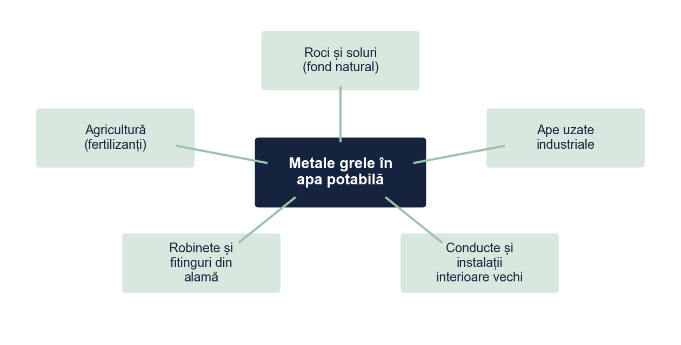
Figura 1. Sursele principale de metale grele în apa de la robinet
Sursa: Prelucrare proprie.

1.2. Valorile parametrice
Directiva (UE) 2020/2184 stabilește valori parametrice pentru metalele din apa destinată consumului uman (Tabelul 1). Pentru plumb, valoarea de 10 µg/L se aplică până la 12 ianuarie 2036, după care scade la 5 µg/L [1].
Tabelul 1. Valorile parametrice pentru metalele studiate în apa destinată consumului uman
Metal | Valoare parametrică | Observații | Efecte principale asupra sănătății
Plumb (Pb) | 10 µg/L | Valoarea scade la 5 µg/L cel târziu de la 12 ianuarie 2036 | Neurotoxic, în special pentru copii
Cadmiu (Cd) | 5,0 µg/L | – | Se acumulează în rinichi
Nichel (Ni) | 20 µg/L | – | Sensibilizant (alergii de contact)
Cupru (Cu) | 2,0 mg/L | Nu a fost determinat în lucrare | Tulburări digestive la concentrații mari
Sursa: Directiva (UE) 2020/2184, anexa I, partea B [1]; efectele sunt sintetizate după [3].

1.3. Metode instrumentale de determinare
Alegerea metodei depinde de concentrația așteptată și de aparatura disponibilă (Tabelul 2). Pentru Pb și Cd în apa potabilă, AAS cu flacără nu este suficient de sensibilă, de aceea se folosește atomizarea în cuptor de grafit [2], [4].
Tabelul 2. Metode instrumentale pentru determinarea metalelor grele în apă
Metoda | Ordinul de mărime al limitei de detecție | Avantaje | Limite
AAS cu flacără (FAAS) | mg/L | Rapidă, ieftină, ușor de folosit | Prea puțin sensibilă pentru Pb și Cd în apa potabilă
AAS cu cuptor de grafit (GFAAS) | µg/L | Sensibilă, volum mic de probă | Un singur element pe rând, timp mai lung de analiză
ICP-OES | µg/L | Multielement | Cost ridicat, interferențe spectrale
ICP-MS | ng/L | Cea mai sensibilă, multielement | Aparatură scumpă, personal specializat
Sursa: Sinteză proprie după [2], [4].
În AAS, atomii liberi ai elementului absorb radiația caracteristică emisă de o lampă cu catod cavitar (Figura 2). Absorbanța este proporțională cu concentrația, în domeniul liniar al metodei [2]:
A = lg(I₀ / I) = k · c (1.1)
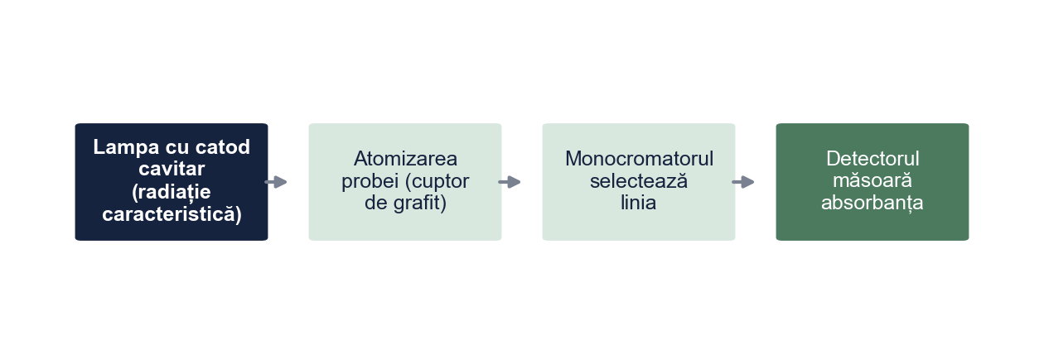
Figura 2. Principiul spectrometriei de absorbție atomică
Sursa: Prelucrare proprie.

Capitolul 2. Partea experimentală

2.1. Reactivi și aparatură
Reactivii și aparatura sunt prezentate în Tabelul 3. Toate vasele au fost spălate cu HNO₃ 10% și clătite cu apă ultrapură, pentru a evita contaminarea.
Tabelul 3. Reactivii și aparatura folosite
Reactiv / aparat | Specificație | Utilizare
Acid azotic (HNO₃) 65% | Puritate pentru analiza urmelor | Acidularea probelor (pH < 2) și diluții
Soluții etalon Pb, Cd, Ni | 1000 mg/L, certificate | Prepararea soluțiilor de etalonare
Modificator de matrice | Pd + Mg(NO₃)₂ | Stabilizarea analitului în etapa de piroliză
Apă ultrapură | Rezistivitate 18,2 MΩ·cm | Diluții, probe blanc
Spectrometru AAS | Cuptor de grafit, corecție Zeeman (model generic) | Măsurarea absorbanței
Sursa: Laboratorul de chimie analitică al facultății (descriere generică).

2.2. Prelevarea probelor
Au fost prelevate probe din șase puncte, de la ieșirea din stația de tratare până la robinetul consumatorului (Tabelul 4). În fiecare punct apa a curs 2 minute înainte de prelevare. Etapele de lucru sunt rezumate în Figura 3.
Tabelul 4. Punctele de prelevare a probelor (localizare generică)
Cod | Punctul de prelevare | Tipul instalației | Data
P1 | Ieșirea din stația de tratare | Conductă de oțel, nouă | 03.03.2026
P2 | Rețea, cartier rezidențial | Conducte PEHD | 03.03.2026
P3 | Rețea, clădire publică | Conducte PEHD | 04.03.2026
P4 | Bloc de locuințe construit înainte de 1980 | Instalație interioară din oțel zincat | 04.03.2026
P5 | Clădire veche, centrul orașului | Instalație interioară cu porțiuni din plumb (presupuse) | 05.03.2026
P6 | Capăt de rețea, zonă periurbană | Conducte PEHD | 05.03.2026
Sursa: Puncte de prelevare fictive, construite pentru exemplu.
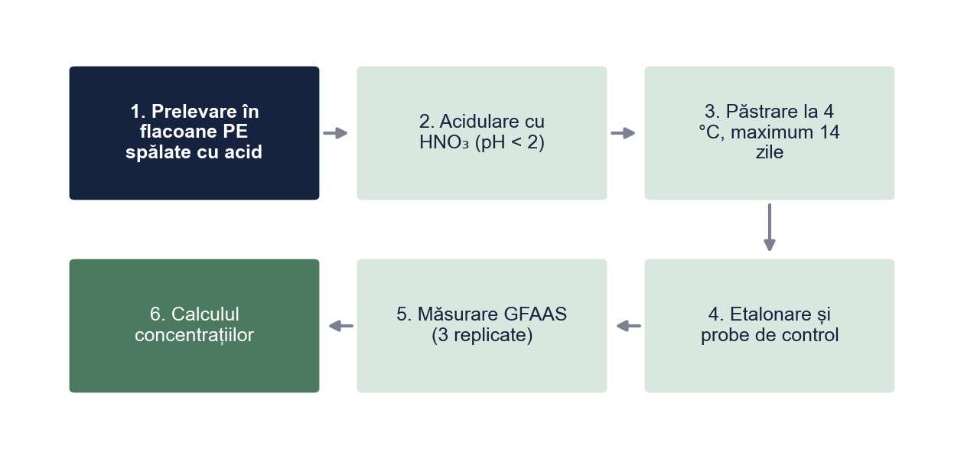
Figura 3. Etapele procedurii experimentale
Sursa: Prelucrare proprie.

2.3. Condiții instrumentale
Determinările s-au făcut cu un spectrometru AAS cu cuptor de grafit și corecție de fond Zeeman, în condițiile din Tabelul 5. Fiecare probă a fost măsurată în trei replicate.
Tabelul 5. Condițiile instrumentale pentru determinarea prin GFAAS
Parametrul | Pb | Cd | Ni
Lungimea de undă (nm) | 283,3 | 228,8 | 232,0
Lărgimea fantei (nm) | 0,7 | 0,7 | 0,2
Temperatura de piroliză (°C) | 850 | 700 | 1100
Temperatura de atomizare (°C) | 1600 | 1500 | 2300
Volumul de probă injectat (µL) | 20 | 20 | 20
Notă. Temperaturile sunt orientative; în lucrarea ta copiază programul de temperatură optimizat pe aparatul tău.
Sursa: Programul de lucru al aparatului (valori de exemplu).

Capitolul 3. Rezultate și discuții

3.1. Dreapta de etalonare
Pentru plumb s-au folosit șase soluții etalon, între 0 și 25 µg/L (Tabelul 6). Prin regresie liniară s-a obținut ecuația:
A = 0,00837 · c + 0,0029, R² = 0,9996 (3.1)
unde A este absorbanța, iar c concentrația de plumb în µg/L. Punctele măsurate se suprapun aproape perfect peste valorile calculate (Figura 4), iar reziduurile nu depășesc 0,0023 unități de absorbanță și nu au o tendință sistematică.
Tabelul 6. Datele de etalonare pentru plumb
c Pb (µg/L) | Absorbanța măsurată | Absorbanța calculată | Reziduul
0 | 0,0031 | 0,0029 | 0,0002
5 | 0,0437 | 0,0447 | −0,0010
10 | 0,0876 | 0,0865 | 0,0011
15 | 0,1270 | 0,1284 | −0,0014
20 | 0,1725 | 0,1702 | 0,0023
25 | 0,2108 | 0,2120 | −0,0012
Notă. Absorbanța calculată provine din ecuația dreptei de etalonare (ec. 3.1); reziduul este diferența dintre valoarea măsurată și cea calculată.
Sursa: Date experimentale simulate pentru exemplu.
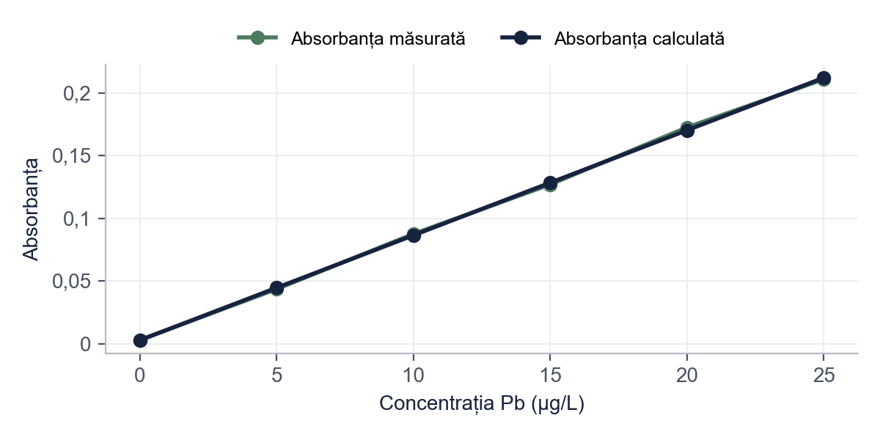
Figura 4. Dreapta de etalonare pentru plumb: absorbanța măsurată și cea calculată
Sursa: Prelucrare proprie.
Reziduurile alternează ca semn și nu cresc odată cu concentrația (Figura 5), deci modelul liniar este adecvat în tot domeniul de lucru.
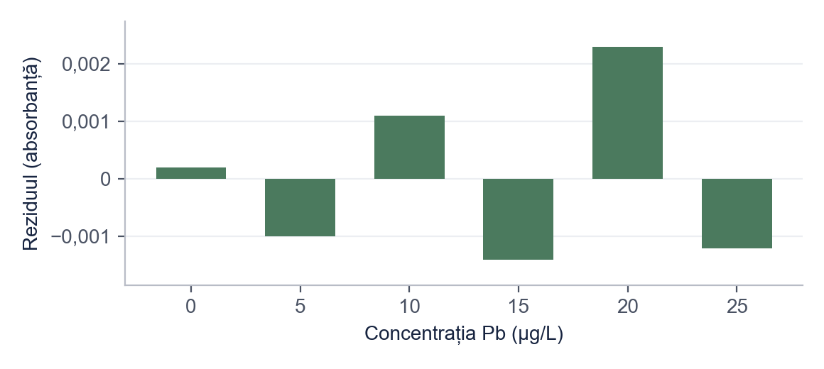
Figura 5. Reziduurile dreptei de etalonare pentru plumb
Sursa: Prelucrare proprie.

3.2. Validarea metodei
Limita de detecție și limita de cuantificare au fost calculate din abaterea standard a zece probe blanc (s = 0,00058) și din panta dreptei de etalonare (b):
LOD = 3,3 · s / b = 0,23 µg/L LOQ = 10 · s / b = 0,69 µg/L (3.2)
Parametrii de validare pentru cele trei metale sunt prezentați în Tabelul 7. Toate îndeplinesc criteriile de acceptare: LOQ este mult sub valorile parametrice, repetabilitatea este sub 4%, iar recuperarea pe probe fortificate este între 96,0% și 101,2%.
Tabelul 7. Parametrii de validare a metodei
Parametrul | Pb | Cd | Ni | Criteriul de acceptare
Domeniul liniar (µg/L) | 0–25 | 0–2 | 0–50 | –
Coeficientul de determinare R² | 0,9996 | 0,9991 | 0,9993 | ≥ 0,995
LOD (µg/L) | 0,23 | 0,03 | 0,45 | Mult sub valoarea-limită
LOQ (µg/L) | 0,69 | 0,09 | 1,36 | ≤ 30% din valoarea-limită
Repetabilitatea, RSD (%) (n = 6) | 2,8 | 3,9 | 2,4 | ≤ 10%
Recuperarea (%) | 97,4 | 96,0 | 101,2 | 90–110%
Sursa: Date experimentale simulate; criteriile sunt alese de autor pentru exemplu.

3.3. Concentrațiile metalelor în probe
Concentrația de plumb a fost calculată din absorbanța medie a fiecărei probe, cu ecuația (3.1) (Tabelul 8). De exemplu, pentru proba P5: c = (0,1014 − 0,0029) / 0,00837 = 11,77 µg/L.
Tabelul 8. Absorbanța și concentrația de plumb în probe (media a trei determinări)
Punctul | Absorbanța medie | c Pb (µg/L) | AS (µg/L)
P1 | 0,0198 | 2,02 | 0,09
P2 | 0,0371 | 4,09 | 0,15
P3 | 0,0262 | 2,78 | 0,11
P4 | 0,0545 | 6,16 | 0,19
P5 | 0,1014 | 11,77 | 0,33
P6 | 0,0307 | 3,32 | 0,12
Notă. c = (A − 0,0029) / 0,00837; AS = abaterea standard a celor trei determinări.
Sursa: Date experimentale simulate pentru exemplu.
Rezultatele pentru toate cele trei metale sunt comparate cu valorile parametrice în Tabelul 9. Plumbul crește de la 2,02 µg/L la ieșirea din stația de tratare (P1) la 11,77 µg/L în clădirea veche (P5), singura probă peste valoarea de 10 µg/L (Figura 6).
Tabelul 9. Concentrațiile celor trei metale comparate cu valorile parametrice (µg/L)
Punctul | Pb | Cd | Ni | Conform?
P1 | 2,02 | 0,11 | 2,6 | Da
P2 | 4,09 | 0,25 | 5,1 | Da
P3 | 2,78 | 0,18 | 3,4 | Da
P4 | 6,16 | 0,41 | 7,8 | Da
P5 | 11,77 | 0,62 | 6,3 | Nu (Pb peste 10 µg/L)
P6 | 3,32 | 0,21 | 4,2 | Da
Valoare parametrică | 10 | 5,0 | 20 | –
Sursa: Date experimentale simulate; valori parametrice după [1].
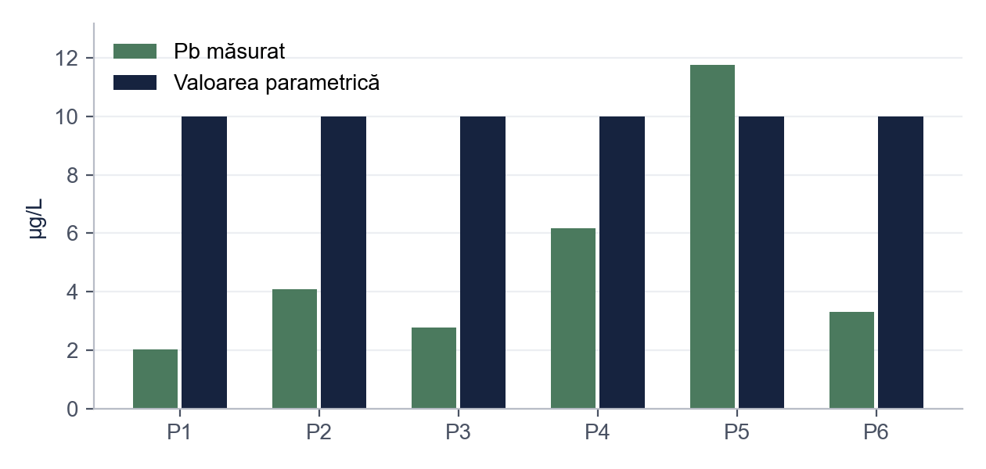
Figura 6. Concentrația de plumb în punctele de prelevare, comparată cu valoarea parametrică (µg/L)
Sursa: Prelucrare proprie.
Raportate la valorile parametrice, cadmiul rămâne sub 13% din limită în toate punctele, iar nichelul sub 40%; doar plumbul se apropie de limită sau o depășește (Figura 7).
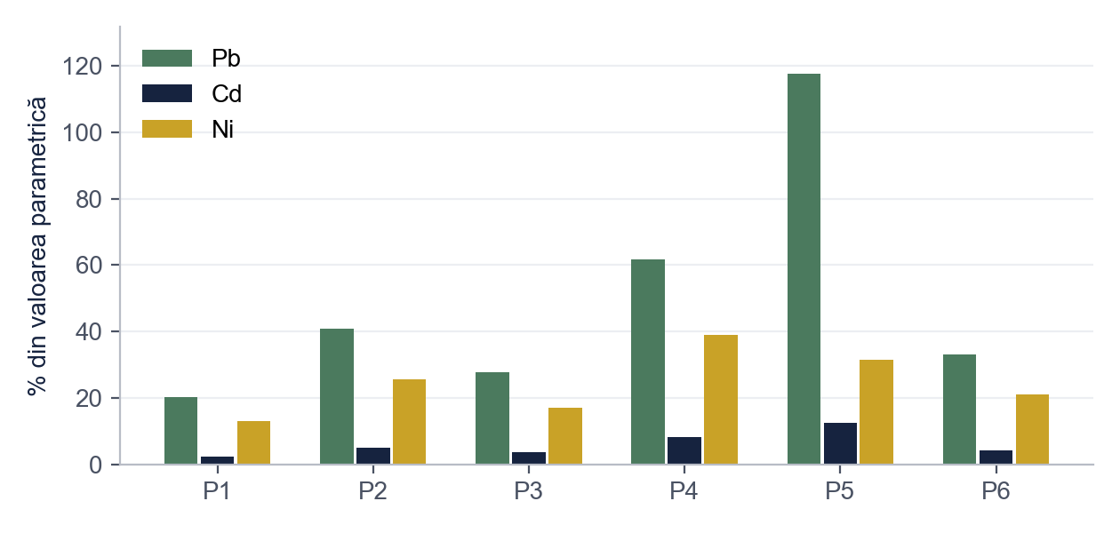
Figura 7. Concentrațiile exprimate ca procent din valoarea parametrică
Sursa: Prelucrare proprie.

3.4. Interpretarea rezultatelor
Sursa plumbului este instalația, nu apa tratată. Concentrația este mică la ieșirea din stația de tratare și în rețeaua din PEHD (2,02–4,09 µg/L) și crește doar în clădirile cu instalații interioare vechi (P4 și P5). Rezultatul este în acord cu studiile care arată că plumbul provine în principal din conductele și fitingurile interioare [3], [5].
Depășirea din P5 este sigură, nu o eroare de măsurare. Chiar dacă scădem dublul abaterii standard (2 × 0,33 µg/L), concentrația rămâne peste 11 µg/L. În schimb, proba P4 (6,16 µg/L) este conformă astăzi, dar ar depăși valoarea de 5 µg/L aplicabilă din 2036 [1].
Propunere: pentru clădirile vechi recomandăm o campanie de prelevare la prima curgere, după stagnarea apei peste noapte, care ar arăta expunerea maximă a consumatorilor.

Concluzii
Metoda GFAAS a fost validată pentru Pb, Cd și Ni: dreapta de etalonare pentru plumb este liniară între 0 și 25 µg/L (R² = 0,9996), limitele de cuantificare sunt mult sub valorile parametrice, iar repetabilitatea și recuperarea îndeplinesc criteriile propuse.
În cinci din cele șase puncte, toate metalele sunt sub valorile parametrice. Singura neconformitate este plumbul din punctul P5 (11,77 µg/L), explicată cel mai probabil de instalația interioară veche.
Limitele lucrării: număr mic de probe, o singură campanie de prelevare și lipsa probelor la prima curgere. O continuare utilă ar fi monitorizarea sezonieră și confirmarea rezultatelor prin ICP-MS.

Bibliografie
[1] Directiva (UE) 2020/2184 a Parlamentului European și a Consiliului din 16 decembrie 2020 privind calitatea apei destinate consumului uman (reformare). Jurnalul Oficial al Uniunii Europene 2020, L 435.
[2] Welz, B.; Sperling, M. Atomic Absorption Spectrometry, 3rd ed.; Wiley-VCH: Weinheim, 1999.
[3] Popa, A.; Ionescu, D. Plumbul în apa de la robinet: rolul instalațiilor interioare. Rev. Chim. Anal. (exemplu) 2022, 14, 101–112 (articol fictiv).
[4] Georgescu, M. Metode instrumentale în chimia analitică; Editura Exemplu: București, 2020 (lucrare fictivă).
[5] Dumitru, E.; Matei, R.; Stan, L. Metale grele în rețele urbane de distribuție a apei. J. Water Anal. (exemplu) 2023, 8, 45–58 (articol fictiv).
[6] Legea nr. 458/2002 privind calitatea apei potabile, cu modificările și completările ulterioare.

Anexa 1. Procedura de lucru pentru determinarea plumbului
1. Se prelevează 250 mL de apă în flacon de polietilenă spălat cu HNO₃ 10%, după 2 minute de curgere.
2. Se acidulează proba cu HNO₃ 65% până la pH < 2 și se păstrează la 4 °C.
3. Se prepară soluțiile etalon de 0, 5, 10, 15, 20 și 25 µg/L Pb prin diluarea soluției de 1000 mg/L în HNO₃ 0,2%.
4. Se măsoară etaloanele, apoi probele în trei replicate; după fiecare 10 probe se măsoară un etalon de control (10 µg/L, abatere admisă ± 10%).
5. Se măsoară zece probe blanc pentru calculul LOD și LOQ.
6. Se calculează concentrația cu ecuația dreptei de etalonare și se raportează media ± abaterea standard.

Bonus: același paragraf, înainte și după corectare
Fragmentul de mai jos este scris intenționat cu greșelile pe care le întâlnim des în lucrările de Chimie. Dedesubt este aceeași idee după corectare.
VARIANTA INIȚIALĂ
Am facut curba de calibrare si a iesit foarte bine (R=0.99). Plumbul a iesit mare in proba 5 deci apa din oras este toxica si nu ar trebui bauta. Rezultatele sunt in concordanta cu literatura de specialitate.
VARIANTA CORECTATĂ
Dreapta de etalonare pentru plumb este liniară în domeniul 0–25 µg/L (A = 0,00837 · c + 0,0029; R² = 0,9996), iar reziduurile nu prezintă o tendință sistematică (Tabelul 6). Concentrația de plumb în proba P5 (11,77 ± 0,33 µg/L, n = 3) depășește valoarea parametrică de 10 µg/L [1], în timp ce probele din rețea se situează între 2,02 și 4,09 µg/L. Diferența sugerează că sursa plumbului este instalația interioară a clădirii, în acord cu observațiile din [3].
CE AM CORECTAT
1. Am pus diacriticele și virgula zecimală, obligatorii în lucrare.
2. „A ieșit foarte bine” a devenit ecuația dreptei, domeniul de lucru, R² și verificarea reziduurilor.
3. Rezultatul are unitate de măsură, abatere standard și numărul de replicate.
4. Concluzia „apa din oraș este toxică” a fost restrânsă la ce arată datele: o singură probă, dintr-o clădire veche.
5. „În concordanță cu literatura” are acum o trimitere numerică precisă [3].
Vrei aceeași corectare pentru lucrarea ta? licenta-disertatie-romania.com/contact

